**¿Qué tareas podés realizar como desarrollador/a de software?**

Para empezar este viaje a tu futuro profesional, te proponemos volver a lo que te imaginaste cuando te anotaste a la carrera. ¿Qué tareas creías que ibas a desarrollar en tu trabajo? ¿Qué escenas laborales proyectaste? Tratá de recordarlas.

Ahora, vamos a sumergirnos en el perfil del egresado/a, ya que buscamos identificar con claridad a qué tipo específico de prácticas apunta un técnico/a superior en desarrollo de software. ¿Dónde encontramos esta información? En el Plan de Estudios, que da estructura y contenido a nuestra carrera.

El Plan de Estudios nos anticipa que un/a profesional estará capacitado/a para diseñar y producir artefactos de software, reutilizar elementos existentes, implementarlos, programarlos y ocuparse de su optimización y mantenimiento. Pero... ¿qué quiere decir esto exactamente?

A continuación vamos a desagregar esta definición para llegar a la esencia de nuestra carrera.

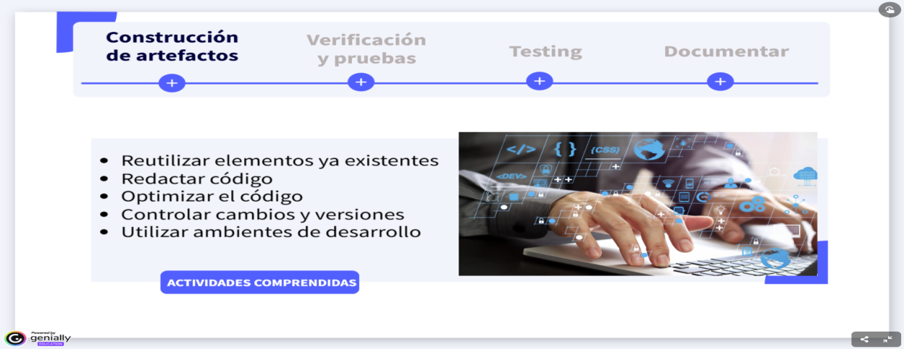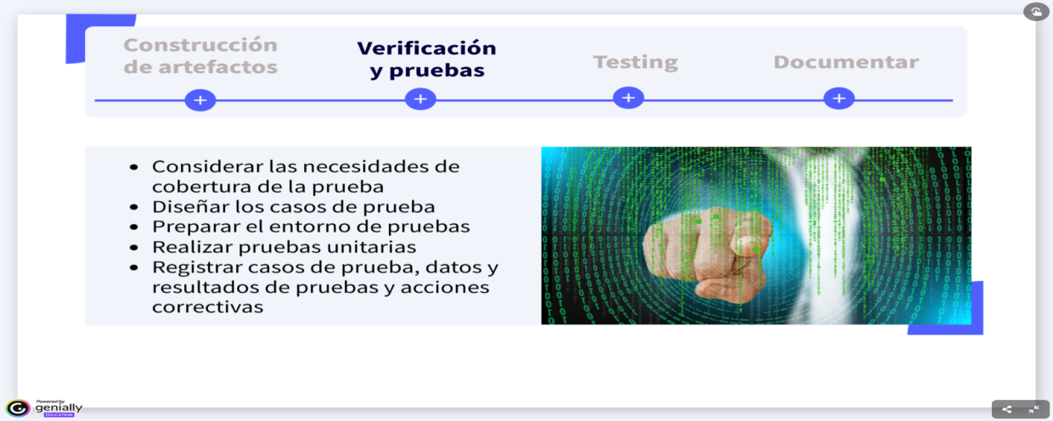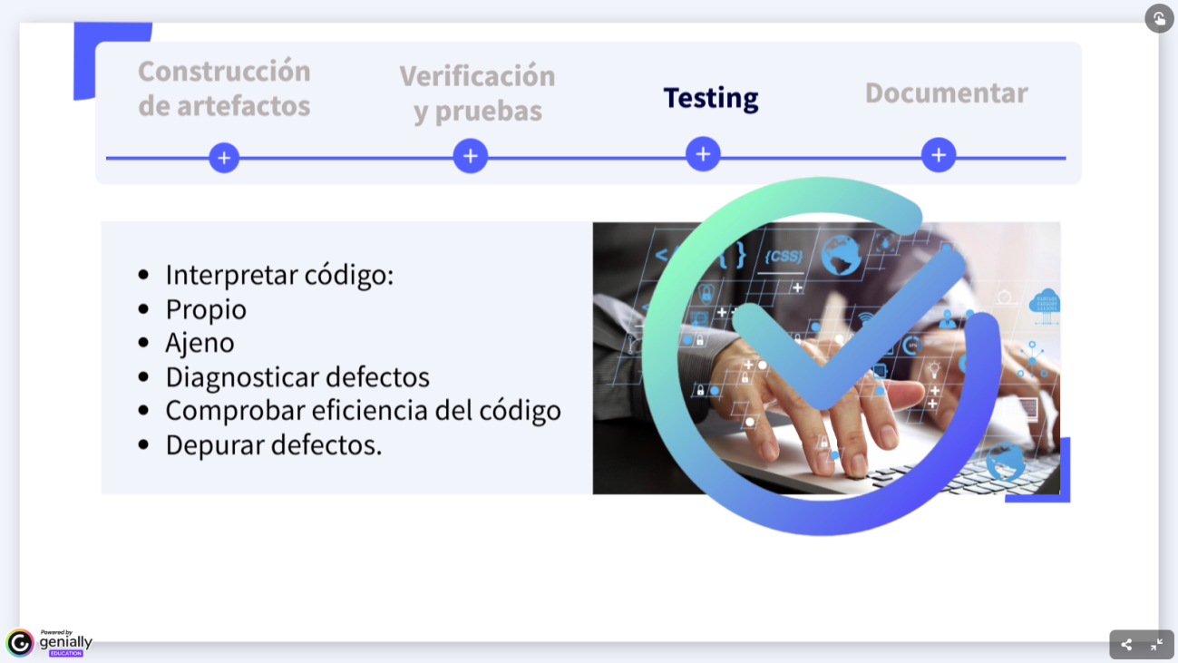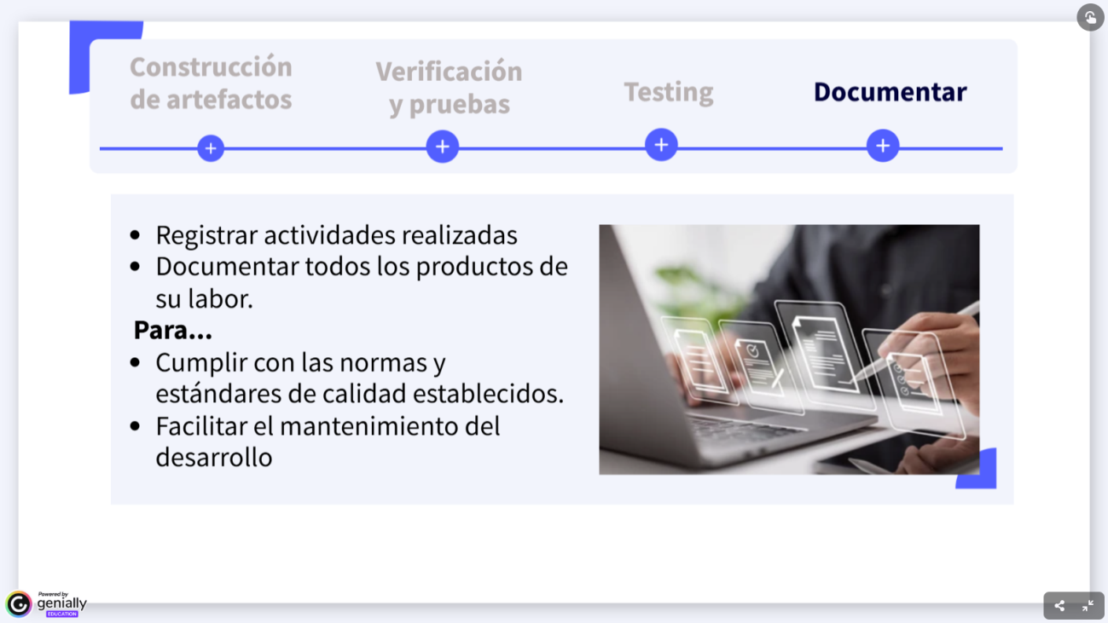

¿Qué capacidades y habilidades vas a desarrollar?

Si volvés a repasar con atención las tareas que tu carrera te prepara para desempeñar, vas a encontrar que hay en ellas un hilo conductor, algo que tienen en común. ¿De qué se trata? De las capacidades que todo/a profesional del diseño de software desarrolla y que son las que permiten realizar dichas tareas.

Pero, ¿qué son las capacidades profesionales? Se definen como los saberes complejos que posibilitan la articulación de conceptos, información, técnicas, métodos y valores para actuar e interactuar en situaciones determinadas en contextos diversos. Estos saberes complejos ponen en relación el pensar en una situación particular con material relevante de las mismas.

Te invitamos a conocer las 7 capacidades fundamentales de tu futuro profesional, que vas a poner en juego día a día.

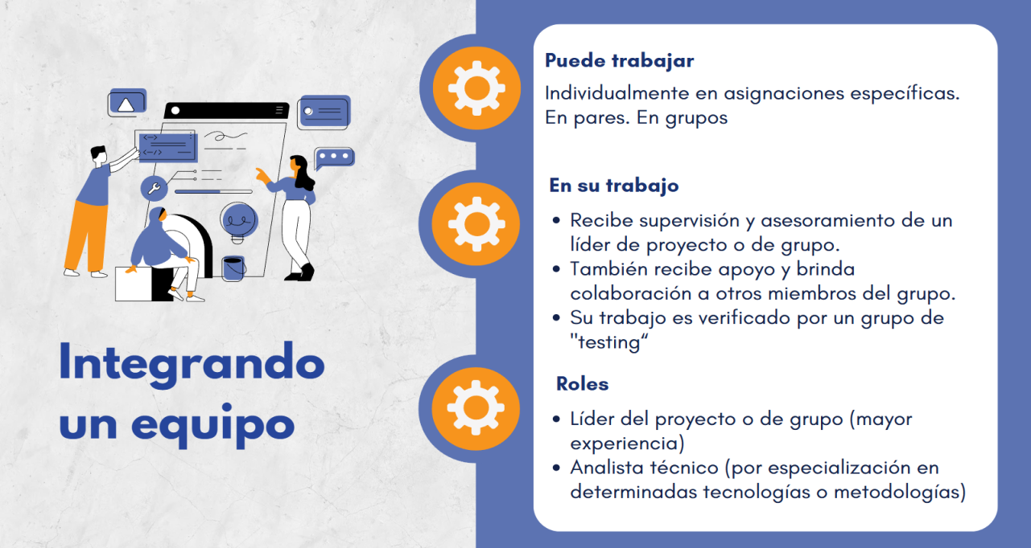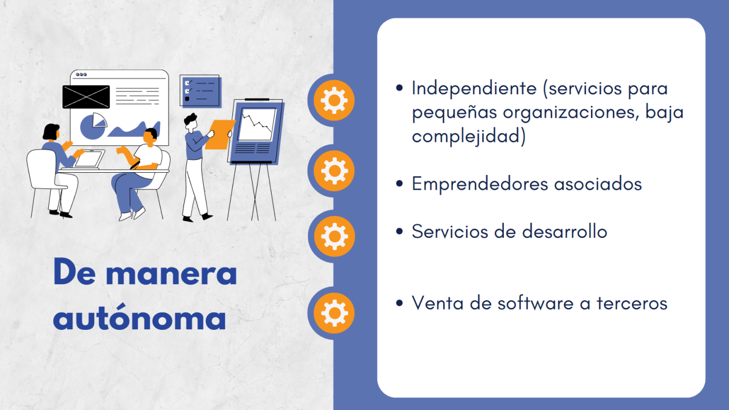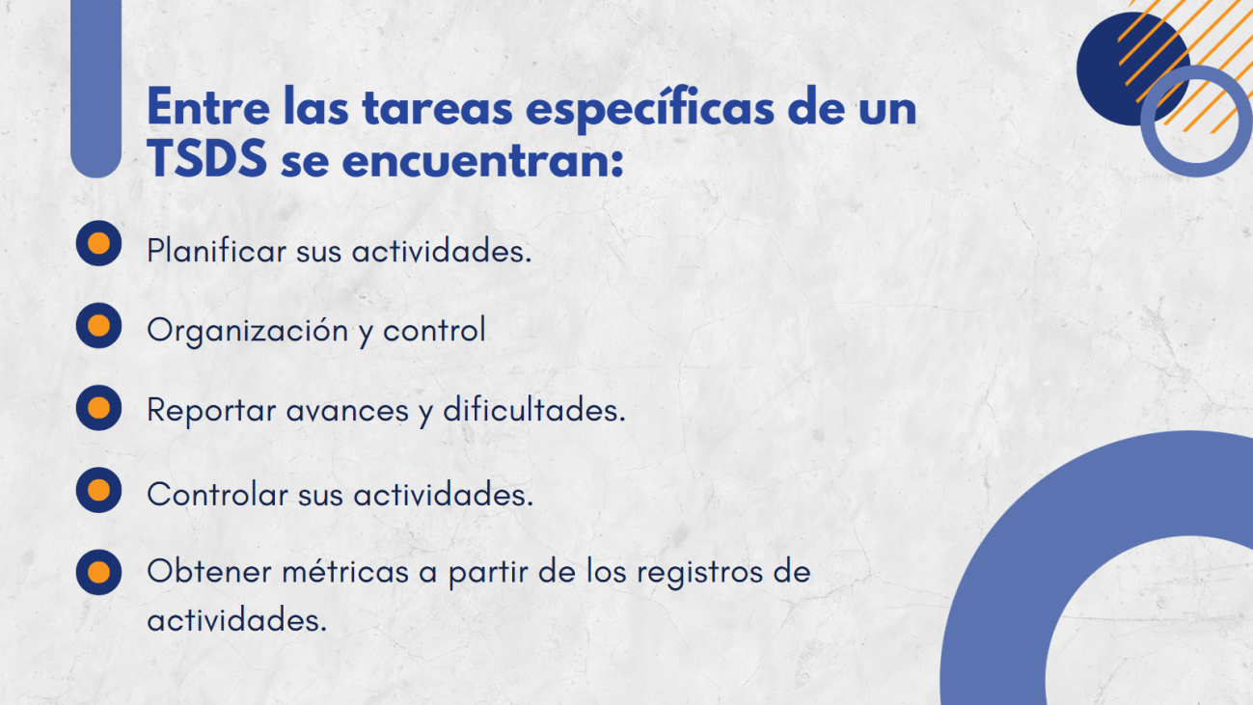

¿Qué capacidades y habilidades vas a desarrollar?

Si volvés a repasar con atención las tareas que tu carrera te prepara para desempeñar, vas a encontrar que hay en ellas un hilo conductor, algo que tienen en común. ¿De qué se trata? De las capacidades que todo/a profesional del diseño de software desarrolla y que son las que permiten realizar dichas tareas.

Pero, ¿qué son las capacidades profesionales? Se definen como los saberes complejos que posibilitan la articulación de conceptos, información, técnicas, métodos y valores para actuar e interactuar en situaciones determinadas en contextos diversos. Estos saberes complejos ponen en relación el pensar en una situación particular con material relevante de las mismas.

Te invitamos a conocer las 7 capacidades fundamentales de tu futuro profesional, que vas a poner en juego día a día.

Capacidades a Desarrollar:

